

Prova di Italiano - Fascicolo 5

ESAME DI STATO

Anno Scolastico 2013 – 2014

PROVA NAZIONALE
Prova di Italiano
Scuola Secondaria di primo grado
Classe Terza
Fascicolo 5
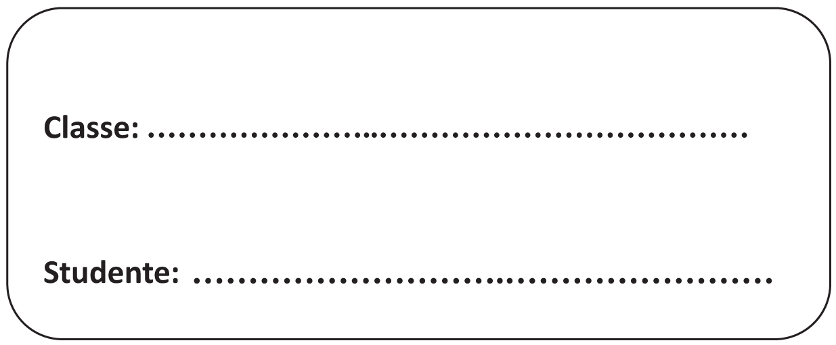



ISTRUZIONI

La prova è divisa in due parti.
Nella prima parte dovrai leggere alcuni testi e poi rispondere alle domande che seguono.
Nella maggior parte dei casi le domande hanno già le risposte, quattro, e tra queste tu dovrai scegliere quella che ritieni giusta (una sola), facendo una crocetta sul quadratino vicino ad essa, come nell’esempio seguente:
Esempio 1
Qual è la capitale dell’Italia?
A. □ Venezia
B. □ Napoli
C. □ Roma
D. □ Firenze
In qualche caso, però, per rispondere dovrai mettere una crocetta per ogni riga di una tabella, oppure dovrai scrivere tu la risposta alla domanda, come nei due esempi che seguono:
Esempio 2
In base al testo che hai letto, quali sono le caratteristiche del protagonista del racconto?
Metti una crocetta per ogni riga.

 | Sì | No
a) È coraggioso | □ | □
b) È timido | □ | □
c) Ama lo studio | □ | □
d) Gli piace giocare | □ | □
e) Non sa mentire | □ | □

Esempio 3
Chi è il protagonista del racconto che hai letto?
Risposta: …...... Enrico ….....

Se ti accorgi di aver sbagliato, puoi correggere: devi scrivere no vicino alla risposta sbagliata e mettere una crocetta nel quadratino accanto alla risposta che ritieni giusta, come nell’esempio che segue:
Esempio 4
In quale continente si trova l’Italia?
A. □ In America
NO B. □ In Asia
C. □ In Africa
D. □ In Europa

Nella seconda parte della prova dovrai rispondere a alcune domande di grammatica. Anche qui in qualche caso dovrai scegliere la risposta giusta fra quelle date, in altre scriverla tu stesso.

Per fare una prova, ora rispondi a questa domanda.
Inserisci al posto dei puntini i giorni della settimana mancanti.
………………….., martedì, …………………, giovedì, …………………., ………………., domenica

Leggi sempre con molta attenzione le domande e le istruzioni su come rispondere.

Per svolgere l’intera prova avrai in tutto un’ora e quindici minuti (75 minuti) di tempo.

NON GIRARE LA PAGINA FINCHÉ NON TI SARÀ DETTO DI FARLO!

Parte prima – Testo A

Nella casa vicino al mare
Capoverso
1

2

3

4

5

Dopo la partenza di mio padre, noi tre e la mamma eravamo andati a stare dai nonni paterni, in una grande casa dove abitava un mucchio di gente, alcuni dell’età dei miei genitori e poi una piccola folla di cugini e cugine. Era una modesta casa di periferia che aveva però l’innegabile pregio di essere poco distante dal mare; per questo potevo vedere l’andirivieni delle navi e la luce del faro mi faceva compagnia dall’imbrunire all’alba. Il viaggio in bicicletta fino alla punta del promontorio durava all’incirca un quarto d’ora e mi offriva la vista di quel miscuglio di meraviglie e miserie che sono le città portuali di tutto il mondo, ma ancora di più quelle della costa mediterranea dell’Africa. Palazzi candidi, testimoni di un’ostentata eleganza coloniale, ora condomini per benestanti o sedi di uffici, si alternavano a edifici moderni del centro. Sui marciapiedi la gente andava e veniva per i fatti suoi, donne velate camminavano fianco a fianco con donne vestite all’europea, impiegati in giacca e cravatta sfioravano vecchi venditori di frutta con il carretto tirato dall’asino, vicini nello spazio ma separati da una crepa del tempo. Dalla parte opposta a quella da cui arrivavo io c’era la distesa delle raffinerie, delle fabbriche, gli impianti per il gas, il porto, ma non mi avventuravo mai fin là con la mia piccola bicicletta, non avrei saputo che farci e poi m’incuteva anche un po’ di paura. Dopo la visita al faro, riprendevo la via di casa: man mano che mi avvicinavo al nostro sobborgo, le costruzioni apparivano più povere e le rare automobili erano sgangherate. Non si vedevano più tanti giardini e fontane, e nemmeno le sedie dei caffè. Le porte dei modesti edifici calcinati dal sole ricordavano le valve di un mollusco, socchiuse a proteggere l’ombra di piccole botteghe. L’immobilità polverosa sussurrava di un deserto invisibile eppure presente, con il suo respiro di drago.
Nel pomeriggio, quando studiavo, in casa c’erano soprattutto donne, e fra queste mia madre. Mio fratello grande aveva trovato un lavoro provvisorio e mia sorella, che era più piccola di me e aveva meno compiti, era a giocare con la folla di cugini e cugine. Io amavo starmene in disparte, magari a leggere, e spesso rifiutavo gli inviti dei coetanei. Quando poi, stanco di star solo, avrei voluto andare con gli altri ragazzini, loro non mi volevano più, offesi dalle mie arie da intellettuale. Se cercavo di partecipare ai loro giochi, non sempre ero accettato e, quando finalmente mi accoglievano, per un po’ dovevo subire scherzi e prese in giro. Ho capito in ritardo che quel che li infastidiva non era tanto il fatto che io volessi diventare un uomo istruito, quanto piuttosto che mi dessi delle arie per questo. Allora ci soffrivo parecchio, ma in fondo mi ha fatto anche bene.
L’estate sanciva una tregua ai nostri bisticci, arrivava la vacanza, avevamo da giocare a pallone, da fare i bagni e da pescare con ridicoli retini e lenze di spago. Dalle finestre di casa il mare si vedeva e impiegavamo pochi minuti per arrivarci. La strada attraversava cespugli ruvidi e canneti, ma quando mettevamo i piedi a bagno, l’acqua tra gli scogli ci sorprendeva con i suoi turchesi e i suoi blu, identici a quelli della moschea di Sidi Ali Eddib. Ma con la fine dell’estate la distanza riappariva, e si fece più forte nel momento in cui io solo di tutta la tribù mi iscrissi alle scuole secondarie a indirizzo classico.
Mi ritrovai sbalzato in un’altra realtà, quasi un altro mondo, in mezzo a ragazzi provenienti da famiglie facoltose che mi guardavano come un appestato.
Ai tempi dell’infanzia di mio padre, la classe dirigente era soltanto francese. In cinquant’anni le cose sono cambiate, oggi esistono gli algerini ricchi, con i loro figli viziati e capricciosi, come quelli di tutto il resto del mondo.
Una volta, nei bagni, esasperato dalle offese per le mie origini modeste, me la presi con il figlio di un ingegnere e gli citai La peste di Albert Camus, nemmeno mi ricordo quanto a proposito, ma mi era piaciuto farlo. Rimasi colpito scoprendo che un ragazzo ricco, un ragazzo che aveva tanto tempo libero e tanti soldi per comprarsi tutti i libri del mondo, non avesse voglia di leggere e d’imparare, che addirittura non avesse mai sentito parlare di quello scrittore. Dopo la sorpresa, provai una specie di felicità che scacciò l’arrabbiatura e ora ricordo quella storia soltanto per la gioia che provai. Avevo capito che è il buon uso dell’intelletto e non il denaro a far la differenza tra gli uomini.
6

7
Capoverso
Una cosa mi manca di allora: studiavo con la finestra aperta, qualche volta una brezza faceva sollevare e scorrere le pagine del libro che avevo davanti e quella brezza aveva l’odore del mare. Quando sono libero dal lavoro, vado a camminare sulla spiaggia e respiro profondamente, cercando di ritrovare quell’odore, ma mi sembra che questo Mediterraneo profumi in un altro modo, e alla gola mi sale un nodo spinoso, difficile da sciogliere.
(Tratto da: Cristina Rava, Un mare di silenzio, Garzanti, Milano 2012)

L1408A0100
A1. In quale Paese è ambientata la vicenda narrata nel testo?
…………………………………………………

L1408A0200
A2. I fatti si svolgono nel periodo postcoloniale, come si può capire da due frasi del testo. Riportane una.
…………………………………………………………………………………………………………………………………….
…………………………………………………………………………………………………………………………………….

L1408A0300
A3. Quale di queste espressioni non è un sinonimo di “all’imbrunire” (riga 5)?
A. □ Sul far della sera
B. □ Al crepuscolo
C. □ Al tramonto
D. □ A notte fonda

L1408A0400
A4. Che cosa si vuole mettere in evidenza nella descrizione di ciò che il protagonista vede durante “il viaggio” in bicicletta (righe 5-13)?
A. □ La coesistenza di aspetti in contrasto fra loro
B. □ La varietà delle persone che affollano le strade
C. □ La bellezza delle città portuali di tutto il mondo
D. □ L’eleganza e la modernità degli edifici del centro
L1408A0500
A5. L’espressione “vicini nello spazio ma separati da una crepa del tempo” (righe 12-13) significa che i passanti
A. □ condividono gli stessi luoghi ma hanno ritmi di vita differenti
B. □ sono fisicamente vicini ma non comunicano fra loro
C. □ percorrono le stesse strade ma è come se vivessero in epoche diverse
D. □ si muovono nello stesso spazio, alcuni rapidamente e altri lentamente

L1408A06D0 - L1408A06E0 - L1408A06A0 - L1408A06B0 - L1408A06C0
A6. Nella descrizione del sobborgo dove abita il protagonista (righe 16-21) sono presenti espressioni che hanno un significato letterale ed espressioni che hanno un significato figurato. Distinguile.
Metti una crocetta per ogni riga.
Espressioni |  | Significato letterale | Significato figurato
a) | L’immobilità polverosa sussurrava di un deserto invisibile | □ | □
b) | Le costruzioni apparivano più povere | □ | □
c) | Non si vedevano più tanti giardini | □ | □
d) | Le automobili erano sgangherate | □ | □
e) | Con il suo respiro di drago | □ | □

L1408A0700
A7. Quale delle seguenti frasi descrive meglio il comportamento del protagonista?
A. □ È talmente impegnato nella lettura e nello studio che non trova il tempo per giocare con i coetanei
B. □ Alterna momenti in cui apprezza la solitudine ad altri in cui ricerca la compagnia dei coetanei
C. □ È presuntuoso e si dà delle arie, trattando i compagni con sufficienza
D. □ Rifiuta i compagni perché si prendono gioco di lui
L1408A0800
A8. Che cosa dà fastidio ai compagni nel comportamento del protagonista?
A. □ Il fatto che si atteggi a intellettuale
B. □ Il fatto che non accetti i loro inviti
C. □ Il suo desiderio di diventare un uomo colto
D. □ Il suo amore per la lettura

L1408A0900
A9. Alle righe 30-31 si legge “Allora ci soffrivo parecchio”. A che cosa si riferisce “ci”?
Al fatto di ……..…………………………………………………………………………………………………………….
…………………………………………………………………………………………………………………………………….

L1408A1000
A10. La frase “L’estate sanciva una tregua ai nostri bisticci” (riga 32) significa
A. □ d’estate facevamo un accordo tra noi
B. □ d’estate non avevamo più tempo per bisticciare fra noi
C. □ d’estate ponevamo temporaneamente fine ai nostri litigi
D. □ d’estate litigavamo per motivi diversi

L1408A1100
A11. A che cosa si riferisce la “distanza” di cui si parla alla riga 37?
A. □ Al profondo distacco tra l’infanzia e l’adolescenza del protagonista
B. □ Alla differenza tra la precedente esperienza scolastica del protagonista e la nuova
C. □ Alla diversità di comportamenti e di aspirazioni tra il protagonista e i compagni
D. □ Alla lontananza della nuova scuola dal sobborgo dove vive il protagonista

L1408A1200
A12. Quale parola è usata nel testo per indicare il gruppo dei coetanei che il protagonista lascia quando va alla scuola secondaria?
…….............................................
L1408A1300
A13. L’aggettivo “facoltoso” (riga 40) significa
A. □ che ha raggiunto la fama e la notorietà
B. □ che ha larghe disponibilità finanziarie
C. □ che ha frequentato una facoltà universitaria
D. □ che ha la facoltà di prendere decisioni importanti

L1408A1400
A14. Quando il protagonista va alla scuola secondaria si assiste a un rovesciamento delle parti nella relazione con i coetanei. Infatti
A. □ prima era lui a sentirsi superiore ai coetanei, ora è lui a essere emarginato
B. □ prima era lui a essere molto ricco, ora è il più povero della scuola
C. □ prima era lui a farsi gioco dei compagni, ora è lui a essere offeso
D. □ prima era lui il più studioso, ora trova compagni più bravi di lui

L1408A1500
A15. Il testo si può suddividere in tre parti di diversa lunghezza, corrispondenti a momenti diversi della vita del protagonista.
- Individua le tre parti scrivendo i numeri dei capoversi corrispondenti.
 |  | Numeri dei capoversi
a) | Prima parte | …………….
b) | Seconda parte | …………….
c) | Terza parte | …………….
- Ciascuna parte si distingue anche per l’uso di un tempo verbale prevalente. Indica quale.
 |  | Tempo verbale prevalente
a) | Prima parte | ……………………………..
b) | Seconda parte | ……………………………..
c) | Terza parte | ……………………………..

L1408A1600
A16. “Esasperato” (riga 44) significa
A. □ molto addolorato
B. □ fortemente irritato
C. □ sopraffatto
D. □ umiliato

L1408A1700
A17. Il protagonista rimane colpito dal fatto che il compagno non conosca il libro che lui gli cita. Perché, dopo la sorpresa, prova un sentimento di felicità e gioia?
A. □ Perché ha compreso che la vera superiorità è quella intellettuale
B. □ Perché la consapevolezza della vittoria sul compagno ha dissolto la rabbia di poco prima
C. □ Perché è riuscito a umiliare il compagno che lo offendeva
D. □ Perché ha capito che nessun uomo, ricco o povero che sia, è superiore a un altro

L1408A1800
A18. Che cosa ha di diverso per il protagonista “questo Mediterraneo” (riga 55) rispetto a quello di quando era ragazzo?
…………………………………………………………………………………………………………………………………….

L1408A1900
A19. Il “nodo spinoso” (riga 56) che sale alla gola del protagonista è
A. □ il dispiacere per avere speso l’infanzia sui libri invece che in compagnia con gli amici
B. □ la nostalgia per i luoghi della sua infanzia
C. □ il rimpianto per ciò che nella vita aveva sperato di ottenere ma non è stato capace di raggiungere
D. □ il dolore per le sofferenze patite

L1408A2000
A20. Il protagonista del racconto e chi l’ha scritto sono la stessa persona?
A. □ Sono la stessa persona
B. □ Non sono la stessa persona
Da che cosa l’hai capito?
…………………………………………………………………………………………………………………………………….
Parte prima – Testo B
L’ora legale: ne vale davvero la pena?

L’unico paese industrializzato dove non c’è – ma c’è stata – l’ora legale è il Giappone. C’è stata perché fu imposta dagli americani durante l’occupazione militare del Paese, dopo la sconfitta nipponica nella seconda guerra mondiale. Nel 1952 i giapponesi, finalmente liberi di decidere, l’abolirono, forse per ripicca. Tuttavia, le industrie e le banche nipponiche, favorevoli all’ora legale, non si sono arrese e hanno tentato di aggirare l’ostacolo facendo entrare d'estate impiegati e operai un'ora prima per sfruttare la luce. È stato un disastro: i lavoratori non se ne andavano un'ora prima, dormivano meno, si stancavano di più, erano nervosi e lavoravano peggio.
L’ora legale non c’è anche in quasi tutti i Paesi equatoriali dell’Africa e dell’Asia perché il vantaggio sarebbe minimo.
Il ricorso all’ora legale, che quando nacque si chiamava British summer time, è frutto di una situazione drammatica come la prima guerra mondiale: per l'Inghilterra del 1916, e poi per gli altri Paesi che la imitarono, il risparmio energetico era una tragica necessità dovuta al conflitto. Allora l’ora legale, allungando il periodo di luce serale, consentiva un risparmio di energia perché le fabbriche e gli uffici avevano un orario lungo, spesso con un intervallo tra fine mattinata e pomeriggio. Oggi c’è l’orario di lavoro continuato o, comunque, i lavoratori staccano quasi sempre tra le ore 17 e le 19, quando ci sarebbe ancora luce con l’ora naturale primaverile o estiva. Quindi il risparmio energetico praticamente non esiste.
L’ora legale, specie nei momenti di passaggio, checché se ne dica, ha conseguenze significative sulla vita degli esseri umani.
Bisogna però distinguere tra le due fasi di passaggio. La più difficile è quella del ritorno all'ora solare in autunno. Qui si sommano soprattutto due effetti: a) l'alterazione dei ritmi stabiliti dal ciclo di 24 ore (i cosiddetti ritmi circadiani) cui sono legate molte funzioni fisiologiche; b) la corrispondenza di questo passaggio con una forma di depressione legata soprattutto al fatto che si altera il fotoperiodo, cioè la durata del periodo di luce giornaliera.
Chi non è rimasto scioccato, proprio con il ritorno dell'ora solare, dall'arrivo improvviso del buio, un'ora prima del solito, nei pomeriggi tra la fine di ottobre e l'inizio di novembre? È un colpo psicologico che avvertono anche persone molto solide e che ha effetti molto forti sul ciclo sonno-veglia, un equilibrio decisivo per il benessere di chiunque nella vita di tutti i giorni e in particolare nel lavoro (come, abbiamo visto, ci insegnano i "maestri" giapponesi).
Il disturbo del sonno, del resto, è stato preso molto sul serio nello studio fatto dagli stessi giapponesi per vedere se valeva la pena di provare ad applicare l'ora legale malgrado le forti opposizioni, in particolare da parte dei contadini. Lo studio è stato affidato nel 2005 a un gruppo di scienziati che ha documentato i rischi di insonnia per un gran numero di giapponesi. Gli scienziati hanno concluso: «Diciamo no. È un attentato alla salute psicofisica della popolazione».
saggio aiitur può fare» set
proprie abit iranno elab<
regole, a nalissime, c sterna re tùti nuovo orari andare a leti
gero la sem rarsi almeno sicure. Ev che si dig lentezza e
Per noi italiani, anzi per tutti gli europei, la decisione è stata presa dall'Europa, senza troppe resistenze. E risulta addirittura che oltre la metà degli italiani sarebbe favorevole a estendere l'ora legale a tutto l'anno, perché così si eliminerebbe il problema dei passaggi, in particolare di quello autunnale.

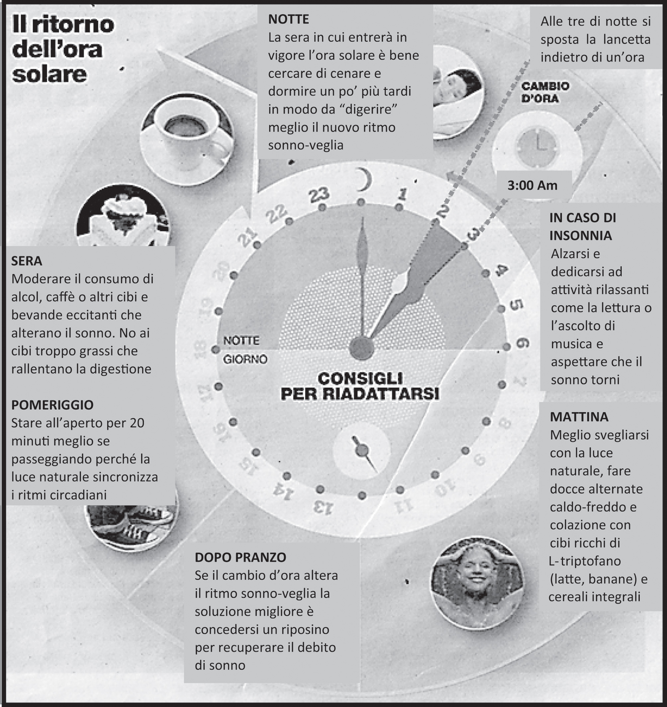
Alle tre di notte si sposta la lancetta indietro di un’ora
3:00 Am
SERA
Moderare il consumo di alcol, caffè o altri cibi e bevande eccitanti che alterano il sonno. No ai cibi troppo grassi che rallentano la digestione

POMERIGGIO
Stare all’aperto per 20 minuti meglio se passeggiando perché la luce naturale sincronizza i ritmi circadiani
DOPO PRANZO
Se il cambio d’ora altera il ritmo sonno-veglia la soluzione migliore è concedersi un riposino per recuperare il debito di sonno
MATTINA
Meglio svegliarsi con la luce naturale, fare docce alternate caldo-freddo e colazione con cibi ricchi di
L-triptofano (latte, banane) e cereali integrali
IN CASO DI INSONNIA
Alzarsi e dedicarsi ad attività rilassanti come la lettura o l’ascolto di musica e aspettare che il sonno torni
NOTTE
La sera in cui entrerà in vigore l’ora solare è bene cercare di cenare e dormire un po’ più tardi in modo da “digerire” meglio il nuovo ritmo sonno-veglia

(Tratto e adattato da: Ludovico Fraia, Il balletto degli orologi e i disturbi del sonno. Ne vale davvero la pena?, “il Centro”, inserto “Benessere e salute”, 6 ottobre 2011, pag. 03)

L1408B0100
B1. L’ora legale consiste
A. □ nel mettere avanti di un’ora le lancette dell’orologio durante la primavera e l’estate
B. □ nel prolungare di un’ora l’orario di lavoro
C. □ nel rendere flessibile l’orario di lavoro
D. □ nel portare tutti gli orologi di un Paese sulla stessa ora indipendentemente dal fuso orario

L1408B0200
B2. Perché l’ora “legale” si chiama così?
A. □ Perché rispetta le normative locali
B. □ Perché segue le leggi astronomiche
C. □ Perché è una convenzione
D. □ Perché è stata imposta dai giudici

L1408B0300
B3. Quale aggettivo viene utilizzato nel primo capoverso come sinonimo di “giapponese”?
...................................................................................

L1408B0400
B4. Che cosa significa l’espressione “aggirare l’ostacolo” (righe 5-6)?
A. □ Prevenire le contestazioni
B. □ Ricorrere a un inganno
C. □ Ottenere a tutti i costi ciò che si desidera
D. □ Raggiungere un obiettivo in modo indiretto
L1408B0500
B5. Per quale ragione i lavoratori giapponesi “dormivano meno, si stancavano di più, erano nervosi e lavoravano peggio” (righe 7-8)?
A. □ Entravano al lavoro in anticipo, ma non uscivano un’ora prima
B. □ Le aziende avevano introdotto l’ora legale contro la loro volontà
C. □ Il prolungamento dell’orario lavorativo cadeva nella stagione calda
D. □ L’anticipo dell’ora ricordava loro il periodo della guerra

L1408B0600
B6. Nel testo si afferma che nei Paesi equatoriali dell’Africa e dell’Asia il vantaggio dell’ora legale sarebbe minimo, ma non si spiega la ragione. In base alle tue conoscenze, perché il vantaggio sarebbe minimo?
A. □ Perché i Paesi della fascia equatoriale si trovano in continenti diversi e sarebbe difficile mettere d’accordo i rispettivi governi
B. □ Perché nella fascia equatoriale le ore di luce sono comunque di più delle ore di buio
C. □ Perché il risparmio energetico non costituisce un vero problema in zone dove le attività industriali sono limitate
D. □ Perché in questi Paesi il rapporto fra ore di luce e ore di buio non varia in modo significativo al variare delle stagioni

L1408B0700
B7. Perché durante la prima guerra mondiale alcuni Stati introdussero l’ora legale?
A. □ Per lasciare le strade al buio per meno tempo
B. □ Per realizzare un risparmio di energia
C. □ Per allungare l’orario lavorativo
D. □ Per far spendere meno ai cittadini
L1408B0800
B8. Nel testo si afferma che oggi “il risparmio energetico praticamente non esiste” (righe 18-19). Ciò dipende dal fatto che
A. □ quando i lavoratori finiscono di lavorare c’è comunque ancora la luce solare
B. □ i luoghi di lavoro sono illuminati con fonti energetiche alternative
C. □ l’energia attualmente ha un costo molto modesto
D. □ lo spreco di energia si fa soprattutto nelle case private e non nei luoghi di lavoro

L1408B0900
B9. Perché il passaggio più difficile è quello del ritorno all’ora solare in autunno?
A. □ Perché l’accorciamento del periodo di luce non viene compensato da un parallelo aumento della temperatura giornaliera
B. □ Perché con l’arrivo dell’autunno molte persone vanno soggette a malanni di stagione
C. □ Perché si cumulano i disturbi legati al cambio dell’ora con il peggioramento dell’umore dovuto alla riduzione della quantità di luce
D. □ Perché l’avvicinarsi dell’inverno rende le persone più malinconiche

L1408B1000
B10. Che cosa sono i “ritmi circadiani” (riga 24)?
A. □ L’avvicendarsi di fasi di attività e di riposo nel corso del mese
B. □ L’alternarsi di periodi di sonno profondo e di sonno più leggero durante la notte
C. □ Il ripetersi di fasi diverse nella nostra vita biologica nell’arco di un giorno
D. □ Il succedersi in circolo delle stagioni nel corso dell’anno solare

L1408B1100
B11. Con quale termine del linguaggio scientifico viene indicata la lunghezza del periodo di luce nel corso della giornata?
…………………………………………………….
L1408B1200
B12. I giapponesi sono definiti “maestri” (riga 33) perché dalla loro esperienza abbiamo imparato che
A. □ avevano ragione i contadini a non volere l’ora legale
B. □ le aziende, per poter sfruttare un’ora di luce in più, hanno finito per imporre ai lavoratori ritmi insostenibili
C. □ in tempo di pace non c’è un valido motivo per ricorrere all’ora legale
D. □ la modificazione del ritmo sonno-veglia provoca disturbi del sonno e stanchezza con riflessi negativi sulla capacità lavorativa

L1408B1300
B13. Nella frase “per tutti gli europei, la decisione è stata presa dall’Europa” (riga 40), a quale decisione ci si riferisce?
………………………………………………………………………………………………………..

L1408B1400
B14. Nel testo si dice che la metà degli italiani sarebbe favorevole a estendere l’ora legale a tutto l’anno (righe 41-42) perché così
A. □ si eliminerebbero i problemi legati all’organizzazione del lavoro e si aumenterebbe la produttività
B. □ si eliminerebbero gli effetti negativi del passaggio dall’ora solare all’ora legale e viceversa
C. □ si risparmierebbe più energia elettrica tutto l’anno
D. □ ci sarebbe la stessa ora in tutti i paesi dell’Europa

L1408B1500
B15. L’avverbio “addirittura” (riga 41) indica che ciò che viene detto subito dopo
A. □ contraddice e smentisce quanto detto prima
B. □ precisa e spiega quanto detto prima
C. □ limita quanto detto prima e lo attenua
D. □ è coerente con quanto detto prima e lo rinforza
L1408B16G0 - L1408B16A0 - L1408B16B0 - L1408B16D0 - L1408B16C0 - L1408B16E0 - L1408B16F0
B16. La figura che accompagna il testo dà informazioni che riguardano
Metti una crocetta per ogni riga.
 |  | Vero | Falso
a) | che cosa fare se non si riesce a dormire | □ | □
b) | il momento in cui scatta l’ora solare | □ | □
c) | l’alimentazione più idonea a favorire il sonno e la forma fisica | □ | □
d) | la direzione in cui spostare le lancette dell’orologio | □ | □
e) | gli effetti sull’umore dell’ora legale | □ | □
f) | le attività fisiche consigliabili | □ | □
g) | il numero minimo di ore di sonno necessarie per un vero riposo | □ | □

L1408B1700
B17. Lo scopo principale del testo nel suo insieme è
A. □ evidenziare gli effetti dell’ora legale sulla vita delle persone e proporre dei rimedi
B. □ criticare il fatto che l’ora legale sia stata imposta senza consultare i cittadini
C. □ informare sull’origine storico-economica dell’ora legale
D. □ convincere della necessità di adottare l’ora legale durante tutto l’anno

L1408B1800
B18. Rispetto alla domanda del titolo “L’ora legale: ne vale davvero la pena?”, l’autore del testo
A. □ fa discorsi confusi e in contraddizione tra di loro
B. □ giudica il ricorso all’ora legale un provvedimento utile e necessario
C. □ porta più argomenti contro che a favore dell’ora legale
D. □ rimane neutrale e non fornisce al lettore elementi di giudizio

Parte seconda
GRAMMATICA
L1408C0100
C1. Nella frase “Secondo una prima ricostruzione, il ladro sarebbe entrato da una finestra sul retro”, il verbo indica:
A. □ un’azione improbabile
B. □ un’azione certa
C. □ un’azione futura
D. □ un’azione possibile

L1408C0200
C2. “Raggiunta la cima, il gruppo degli alpinisti decise di trascorrere la notte nel rifugio”.
La frase sottolineata è:
A. □ concessiva
B. □ temporale
C. □ consecutiva
D. □ finale

L1408C03G0 - L1408C03H0- L1408C03A0 - L1408C03B0 - L1408C03D0 - L1408C03C0 - L1408C03E0 - L1408C03F0

C3. Indica in quali dei seguenti aggettivi in- è un prefisso con valore negativo e in quali non lo è.

Metti una crocetta per ogni riga.
Aggettivo |  | in- è un prefisso  con valore negativo | in- non è un prefisso  con valore negativo
a) | incivile | □ | □
b) | insolubile | □ | □
c) | indeciso | □ | □
d) | intenso | □ | □
e) | interno | □ | □
f) | innamorato | □ | □
g) | incapace | □ | □
h) | integrale | □ | □

L1408C0400
C4. In quale delle seguenti frasi è presente una espressione polirematica (cioè un gruppo di più parole con un significato unitario: es. fuori stagione, botta e risposta)?
A. □ Quella ragazza ha un viso acqua e sapone
B. □ Nella fattoria razzolavano liberamente galli e galline
C. □ Per la cena di stasera mancano pane e vino
D. □ Sbuccia la frutta con forchetta e coltello!

L1408C0500
C5. “Luca mi ha chiesto quando arriverà l’aereo da Milano”.
La frase sottolineata è:
A. □ temporale
B. □ soggettiva
C. □ oggettiva esplicita
D. □ interrogativa indiretta

L1408C0640 - L1408C0650 - L1408C0610 - L1408C0620 - L1408C0630
C6. Completa nel modo corretto le parole incomplete.
- Questo cane è del tutto inno…………o: abbaia ma non morde.
- Il preside non ha concesso l’assemblea: dice che è ille…………ittima.
- Maria è una nuotatrice ecce…………nale.
- Aveva la co…………enza sporca perché sapeva di aver mentito.
- Lavarsi le mani prima di mangiare è una buona regola i…………enica.

L1408C0700
C7. Nella frase “Inviterò anche Maria perché tu la conosca” la congiunzione perché ha valore:
A. □ consecutivo
B. □ interrogativo
C. □ finale
D. □ causale

L1408C0800
C8. Leggi la seguente frase.
“Era previsto uno spettacolo magnifico ma a causa del maltempo fu annullato: quando lo seppi ci rimasi male”.
Il pronome “lo” si riferisce:
A. □ al fatto che lo spettacolo fu annullato
B. □ al fatto che era previsto uno spettacolo magnifico
C. □ al maltempo
D. □ allo spettacolo

L1408C0900
C9. Leggi la seguente frase.
“In una famosissima opera letteraria si racconta che i due protagonisti furono minacciati di morte da bande di soldatacci al soldo di un potente signorotto del luogo”.
Se tu non conoscessi il significato delle parole sottolineate, quali voci andresti a cercare nel dizionario? Scrivile.
- (famosissima) ………………………………………………………
- (protagonisti) ………………………………………………………
- (soldatacci) ………………………………………………………….

L1408C1000
C10. Indica i modi dei verbi presenti nella seguente frase:
“Avendo visto in vetrina un bellissimo maglione ho deciso di comprarlo, benché fosse molto caro”.
A. □ Gerundio, indicativo, infinito, condizionale
B. □ Gerundio, participio, indicativo, infinito
C. □ Gerundio, indicativo, infinito, congiuntivo
D. □ Gerundio, indicativo, participio, congiuntivo

Famoso scrittore (1913 – 1960), nato in Algeria quando questa era una colonia della Francia e non aveva ancora conquistato la sua indipendenza, ottenuta nel 1962. Era discendente da una famiglia francese che si era trasferita nel Paese africano nell’Ottocento. La Peste è il titolo del suo romanzo più celebre.

